Door het bos de bomen zien
Als je een eik van dichtbij bekijkt, zie je ze vast lopen: insecten. Wist je dat er meer dan 400 verschillende soorten op eiken leven? Een eik van een paar honderd jaar oud is dan ook een ecosysteem op zich. Zo voelt een bijzonder insect, het vliegend hert zich er thuis, net als galwespen en torren. Maar ook mossen, schimmels en paddenstoelen. En wat dacht je van de eekhoorns, wilde zwijnen en Vlaamse gaaien op zoek naar eikels?
De eik is een kampioen die voor zoveel leven zorgt, maar het is zeker niet de enige boom die belangrijk is voor de het leven in het bos. De beuk is bijvoorbeeld erg populair bij paddenstoelen, terwijl de wilg juist goed scoort op insecten die van bloemen houden. Elke boomsoort heeft z’n eigen fans!
Gebruik de zoekkaart om de verschillende boomsoorten te herkennen.

Opdracht – geblinddoekt bomen herkennen
In het bos vind je veel bomen, en die verschillen allemaal van elkaar. Natuurlijk zijn er verschillende soorten zoals bijvoorbeeld eik, beuk of den. Maar ook bomen van dezelfde soort verschillen van elkaar. Een boom kan heel dik zijn, of juist heel dun, heel recht of juist heel veel zijtakken hebben.

Met deze opdracht kun je leren om al je zintuigen te gebruiken en bomen te leren kennen.
De opdracht doe je samen. Een van jullie is geblinddoekt (gebruik je sjaal of doe je ogen dicht, niet spieken!). Degene die kan zien kiest een mooie boom uit en brengt de geblinddoekte persoon naar die boom toe. Die mag de boom heel goed gaan bevoelen, is de boom glad of ruw? Dik of dun? Heeft hij veel zijtakken, mos, of ruikt hij bijzonder? Als je de boom goed hebt gevoeld wordt je weer teruggeleid naar het beginpunt en mag je de blinddoek afdoen. Lukt het jou om de juiste boom nu weer te vinden?

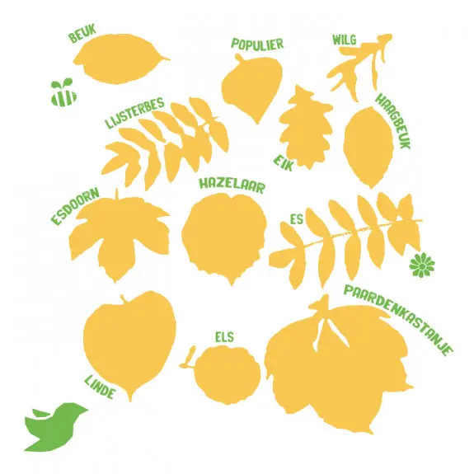(afbeelding website IVN)

